«Использование метода проектов при обучении монологическому высказыванию на английском языке на ступени основного общего образования»
Отечественными и зарубежными методистами описываются алгоритмы действий по обучению монологической речи, давно определены методы, средства, приемы и формы обучения монологической речи, однако они перешли в разряд традиционных. Практика показывает, что традиционные методики устарели и перестали действовать положительно на процесс обучения – обучающиеся не могут правильно оформлять связную речь, а мотивация к изучению иностранного языка в целом снизилась. Это означает, что вопросам, связанным с эффективными способами обучения монологической речи на уроках английского языка на ступени основного общего образования, уделяется недостаточно внимания.
Таким образом, несмотря на достаточное количество методического материала, связанного с обучением монологической речи на уроках иностранного языка на ступени основного общего образования, и богатство выбора разнообразных методик обучения монологической речи, учитель не всегда ведет работу по внедрению в образовательный процесс более современных методик, а вместо этого прибегает к определенному набору традиционных приемов и методов, тем самым процесс обучения монологической речи приобретает некую обыденность и традиционность. А это, в свою очередь, ведет к снижению мотивации обучающихся к изучению иностранного языка в целом, а также возникновению трудностей в будущем при изучении иностранного языка.
Среди современных методов обучения иностранному языку необходимо выделить метод проектов, который представляет собой выполнение проектной творческой деятельности, где конечным этапом выступает его защита.
По Э. Г. Азимову и А. Н. Щукину монологическая речь представляет собой речевую форму, которая направлена на одного или группу слушателей, редко – самому себе; монологической речи характерна развернутость, обособленность распространенными конструкциями, и оформленность на грамматическом уровне языка
Е. С. Полат определяет метод проектов как определенную совокупность учебно-познавательных приемов, позволяющие решать те или иные проблемы во время процесса самостоятельных действий обучающихся с обязательной презентацией результатов, которые оформляются тем или иным образом.
Изучив несколько работ, посвященных исследованию этапов проектной деятельности (Е. С. Полат, А. Н. Щукин и др.), мной были определены следующие этапы проектной деятельности в процессе обучения монологической речи:
Первый этап – подготовительный. Данный этап предполагает разделение обучающихся по группам, самостоятельный выбор темы, из которой выделяются микро-темы, составление тезисов и тому подобное.
Вторым этапом является реализация проекта, на которой осуществляется подбор методов исследования; организация самостоятельной работы детей над выбранными темами, микро-темами и заданиями проектной работы; обсуждение достигнутых результатов во время выполнения проектной работы; определение жанра, типа, стиля речи; оформление полученного результата творческой деятельности.
Третьим этапом проектной деятельности является «тихая презентация» в минигруппе. Школьниками предоставляются между собой презентации, либо тексты разных жанров, либо показы, либо поделки, либо таблицы или схемы и тому подобное.
Четвертым этапом является представление проекта перед аудиторией – публичное выступление, где обучающиеся предъявляют конечный результат своей деятельности.
Пятый этап – этап рефлексии. Обучающиеся выполняют анализ своего выступления, роли в процессе создания проекта.
Последним этапом проектной деятельности является итог проекта, где обучающиеся оформляют тематическое портфолио. Они под надзором учителя либо самостоятельно оформляют проектную работу на бумажном носителе в форме текста различного жанра, происходит выдвигание новых проблем, гипотез, проектов.
Мною было спланировано опытное обучение монологической речи на основе метода проектов в 6 классе. Целью опытного обучения является разработка серии уроков с этапом обучения монологической речи на основе применения метода проектов в 6 классе. Организация и проведение опытного обучения осуществлялись поэтапно.
На организационном этапе цели выступил отбор участников и наблюдение за их привычным процессом обучения, предложение учителем перспективного плана работы по применению метода проектов на уроке английского языка в процессе обучения монологической речи в 6 «А» классе, выявление особенностей развития умений монологической речи
На констатирующем этапе была проведена первичная диагностика уровня сформированности умений и навыков монологической речи обучающихся 6 класса. Для этого был подобран входной тест, а именно были подготовлены карточки с ситуациями, которые предполагали составление монолога-описания, монолога-рассуждения и т.д. Результаты входного теста позволили выделить три уровня сформированности умений и навыков монологической речи в 6 классе. (Приложение А)
На этапе реализации проводилось опытное обучение на основе плана обучения.
Этап реализации включает в себя проведение 6 уроков, куда включен этап обучения монологической речи.
Обучающимися в ходе опытного обучения было выполнено три проекта по темам «Family», «Countries and nationalities», «Food». (Прилоение Б)
Следующий этап опытного обучения – контролирующий этап. Основной целью являлся анализ и интерпретация результатов опытного обучения, проверка и фиксация произошедших изменений во время обучения. Для того чтобы определить уровень сформированности умений и навыков монологической речи была организована повторная диагностика (Приложение В). В рамках повторной диагностики обучающимся необходимо было выполнить задание, аналогичное к заданию первичной диагностики. На основе критериев оценивания уровня сформированности умений и навыков монологической речи были выявлены результаты проведенной повторной диагностики.
После проведенных уроков с этапом обучения монологической речи на основе использования метода проектов были составлены методические рекомендации по организации проектной работы на уроках английского языка в процессе обучения монологической речи.
Таким образом, можно полагать, что метод проектов способствует достижению новых образовательных результатов:
- формируется новое пространство учебной деятельности;
- учебная деятельность и сами занятия приобретают новые формы;
- обучающиеся приобретают новые коммуникационные и исследовательские навыки;
- навыки работы с информацией и умение ориентироваться в информационном пространстве.
Посредством применения метода проектов в обучении монологической речи учитель способствует тому, что обучающиеся не боятся ошибиться, и их подбадривает то, что им кто-то помогает преодолеть ту или иную трудность. Было замечено, что в процессе организации учебного процесса с применением метода проектов, обучающиеся были активны, и каждый из представителей одной группы старался внести определенный вклад в общее дело.

Приложение А
Задание на определение уровня сформированности умений и навыков монологической речи в 6 «А» классе на констатирующем этапе опытного обучения
Card One.  Tell about your spring holidays. Express your meaning about having holidays at all and speak about activities during them. Describe spring holidays. What activities are during them. | Card Two.  Speak about film making process. Describe different genres. Tell what genres you like / dislike. Tell about your favourite film.
Card Three.  Read the text at page 78 and give a short report in few sentences about character. Accentuate on the spirit in the text and share your feelings while reading it. | Card Four.  Tell about your visiting a gallery/ museum. Speak about the places of interest in your city/country. Share your thoughts about them and then decide what you would visit. Then imagine that you have visited it and describe your little journey.
Card Six.
Tell about your favourite subject at school. Speak about the school system, then accentuate on subjects you are enjoying. Describe what exactly you like in it.

Приложение Б
Проектная работа обучающегося Мухтарова Гумара по теме «Healthy food recipe»
Слайд 1

Слайд 2

Слайд 3

Слайд 4

Слайд 5

Слайд 6

Слайд 7

Слайд 8

Слайд 9

Слайд 10

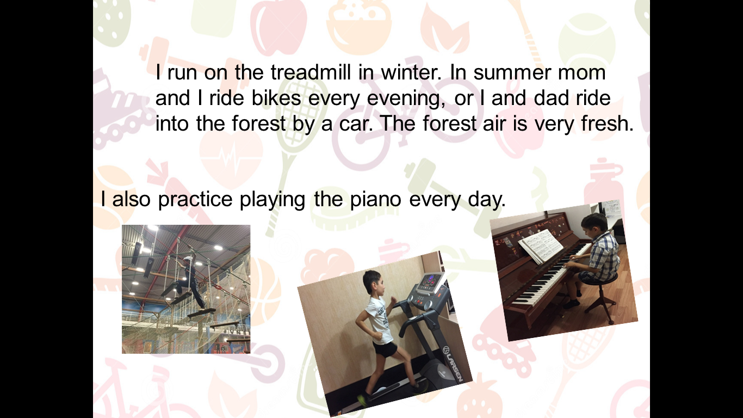

Слайд 11

Слайд 12

Слайд 13

Слайд 14

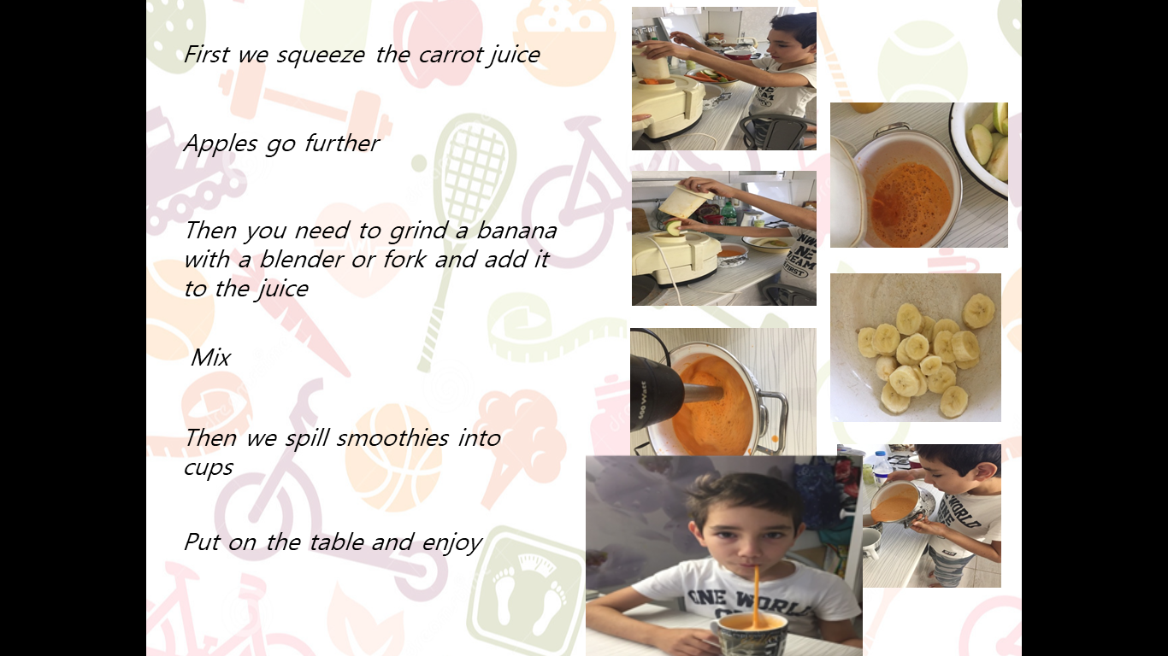

Слайд 15

Приложение В
Задания на определение уровня сформированности умений монологической речи в 6 «А» классе на контролирующем этапе опытного обучения

Card One.
You are going to give a talk about your school. You will have to start in 1.5 minutes and will speak for not more than 2 minutes. Remember to say: what you like most about your school; what weekday you find the most difficult, and why; what you would like to change in your school life.

Card Two.
You are going to give a talk about your school. You will have to start in 1.5 minutes and will speak for not more than 2 minutes.
Remember to say: what your typical school day is like; what your favourite subject is, and why; what you like most about your school.

Card Three.
You are going to give a talk about the Internet. You will have to start in 1.5 minutes and will speak for not more than 2 minutes.
Remember to say: why today’s teenagers use the Internet so much; how the Internet makes long-distance communication easier; what dangers teenagers can face when they use the Internet.

